RELATÓRIO DE MÉTRICAS - COMUNICAÇÃO E MARKETING
LEVANTAMENTO - DE 1 A 30 DE SETEMBRO

Instagram

Feed

37 posts de reuniões e coberturas de eventos;
19 posts de conteúdos frios e cards de eventos;
15 novos associados;
7 reels sobre atividades da ACIRV;
5 colabs com: Ádria - Minuto ACIRV (Conecta); Urley - Café Entre Amigos (palestra); Codepa - Café Entre Amigos; Ádria - Conecta ACIRV; Facieg - Facieg Prosa; Facieg;

P.S: a equipe da VCOM está postando um novo associado por dia;

Stories

4 de coberturas de eventos/reuniões que não foram para o feed;
102 menções da repostadas nos stories;
17 vídeos de eventos direcionados para stories;

P.S: é notável que o público se vê prestigiado na interação constante da ACIRV, como por exemplo, nos reposts de menções nos stories.

Site e LinkedIn

19 reportagens sobre assuntos de mais destaque durante o mês;
2 conteúdos frios de maior destaque para as redes sociais.
Assessoria de Imprensa

10 inserções na mídia de maneira espontânea e gratuita para a ACIRV.

01 de setembro
Informações de release
Veículo: Jornal Folha da Cidade
Pauta: Finais dos festivais

10 de setembro
Carlos Moraes
Veículo: Rádio Líder FM
Pauta: Barzinho e Violão

10 de setembro
Ádria Rocha
Veículo: Minuto ACIRV - TV Sucesso Band
Pauta: Conecta ACIRV

12 de setembro
José Carlos Cintra
Veículo: TV Rio Verde
Pauta: Feirão do Procon

18 de setembro
José Carlos Cintra
Veículo: TV Sucesso Band
Pauta: Plano de Auxílio Mútuo (PAM)

19 de setembro
José Carlos Cintra
Veículo: TV Sucesso Band
Pauta: Café Entre Amigos

24 de setembro
Geovana Coelho
Veículo: Rádio Rio Verde FM
Pauta: Oficina de Planejamento Estratégico - Núcleo de Saúde

24 de setembro
Geovana Coelho
Veículo: Minuto ACIRV - TV Sucesso Band
Pauta: Oficina de Planejamento Estratégico - Núcleo de Saúde

24 de setembro
Danillo Guimarães e Lara Dutra
Veículo: Rádio Morada FM
Pauta: Núcleo de Saúde e Conecta ACIRV

24 de setembro
José Carlos Cintra
Veículo: TV Sucesso Band - Goiânia
Pauta: Sudoexpo 2026

RESULTADOS GERAIS DAS REDES SOCIAIS

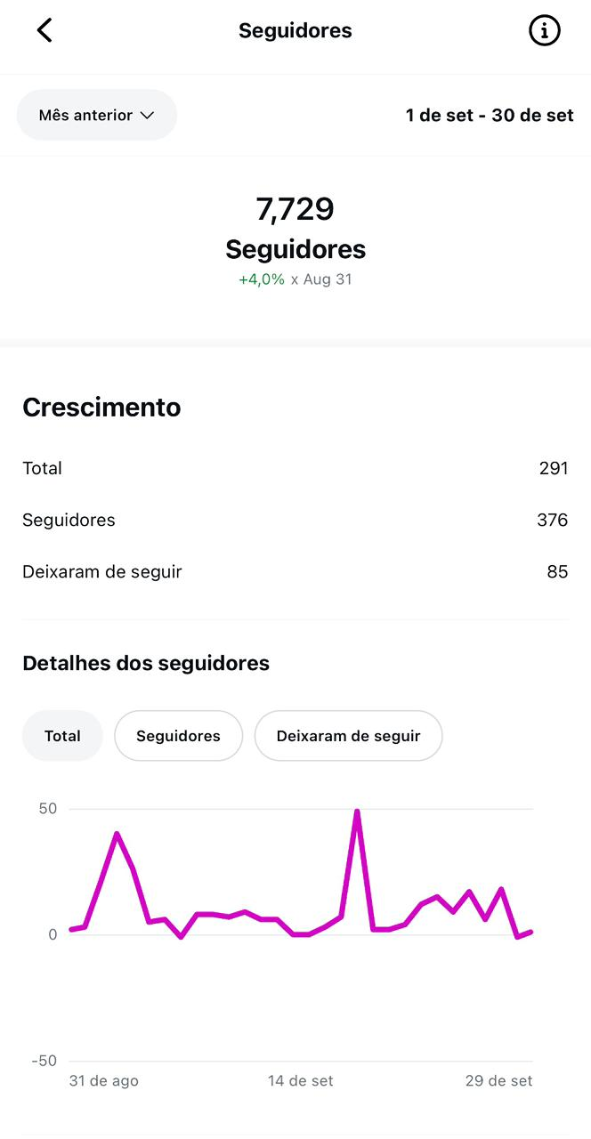

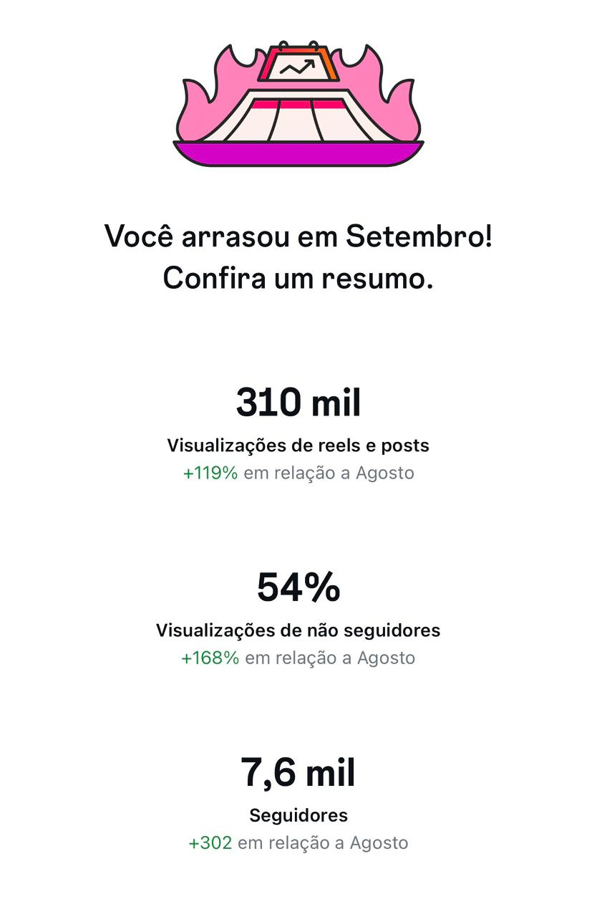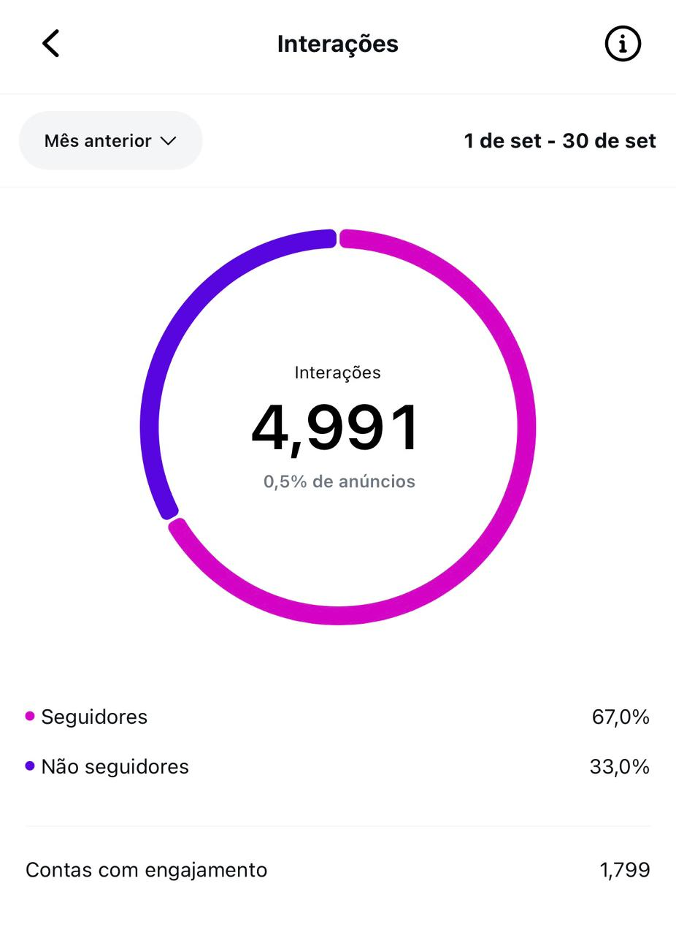
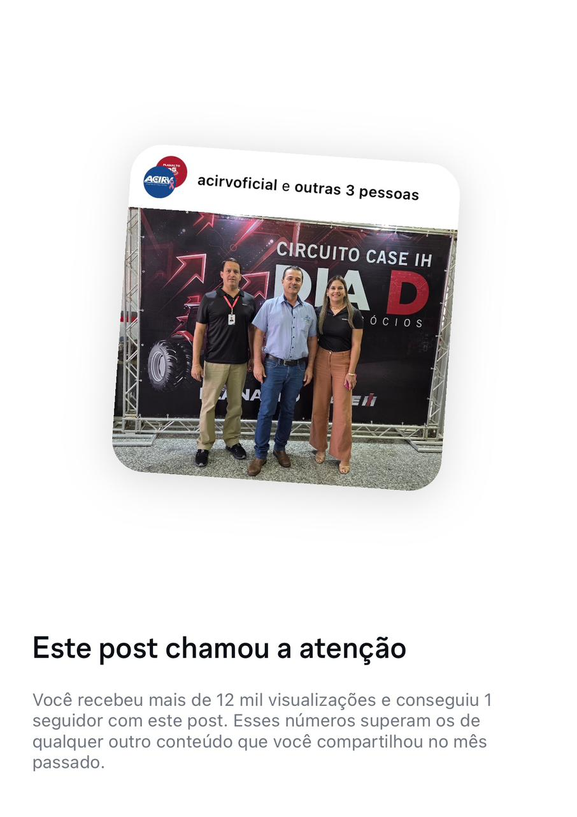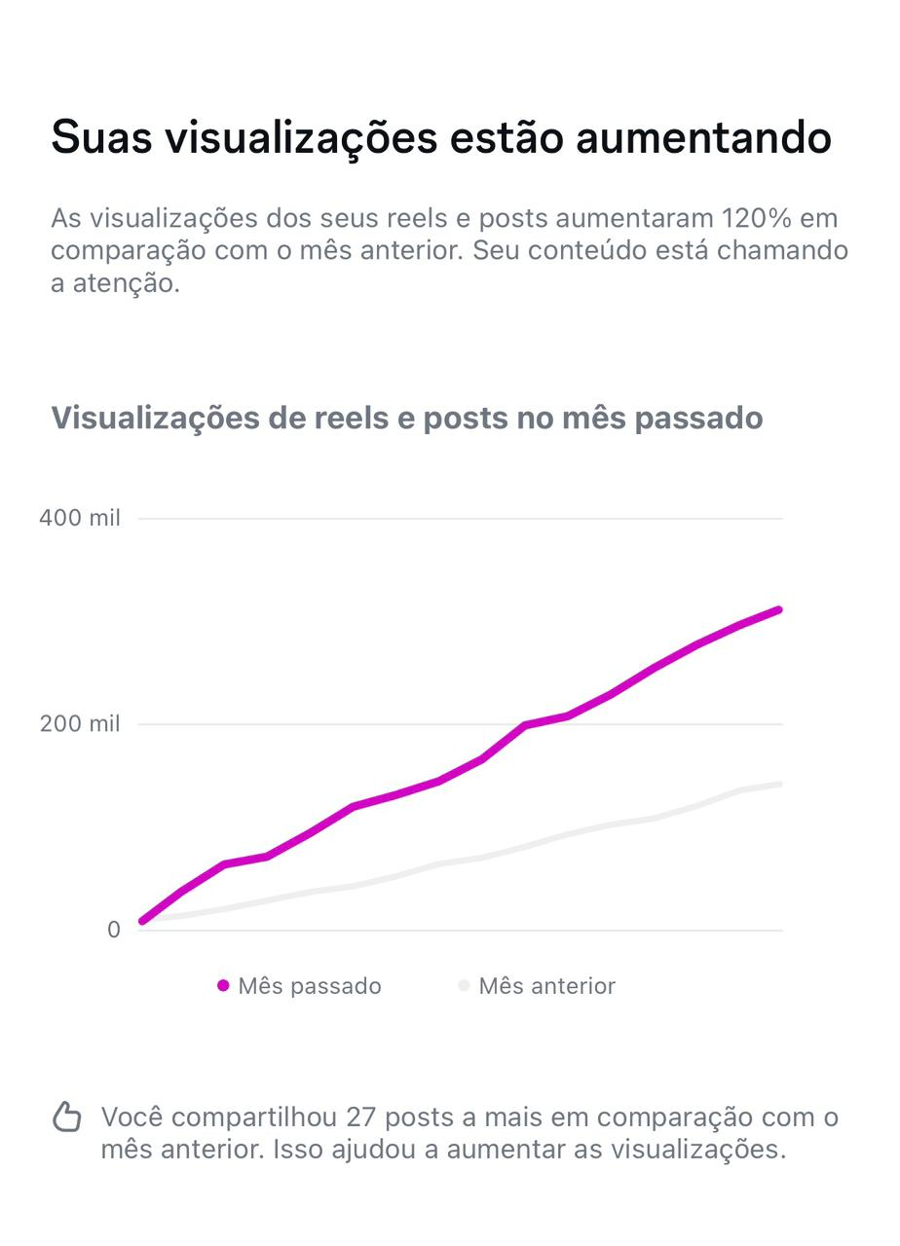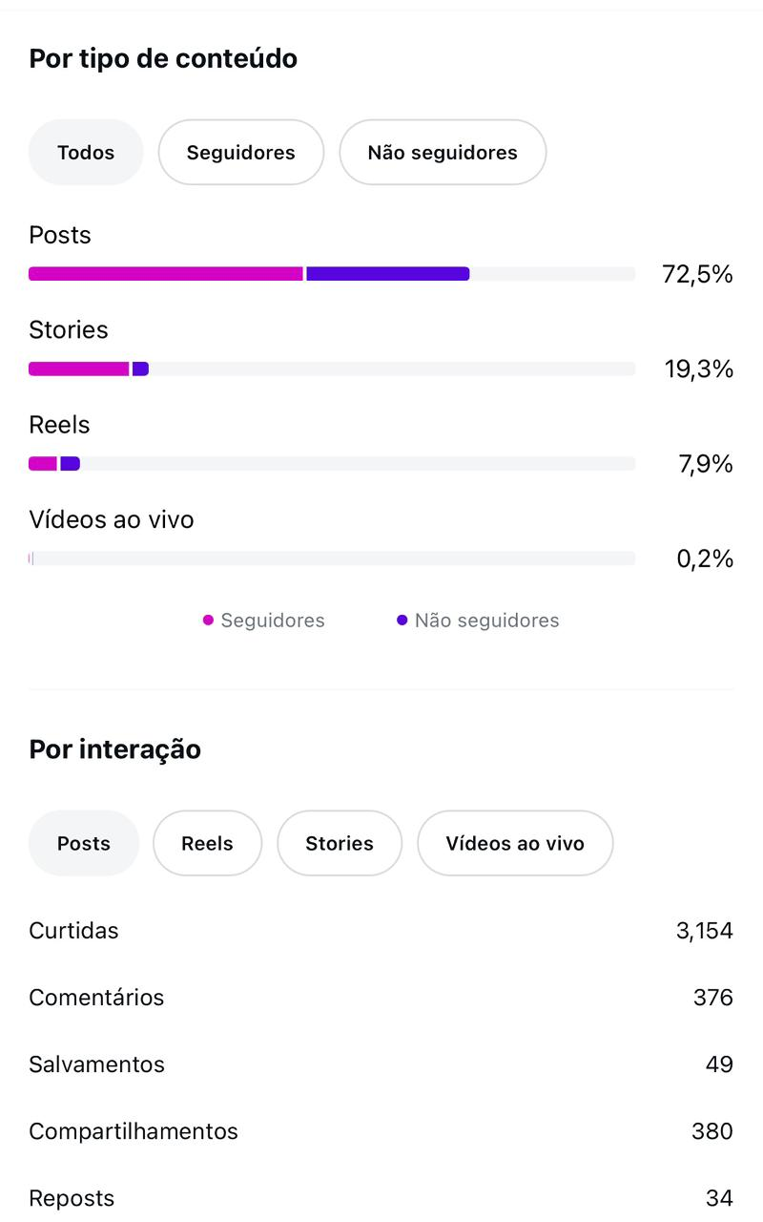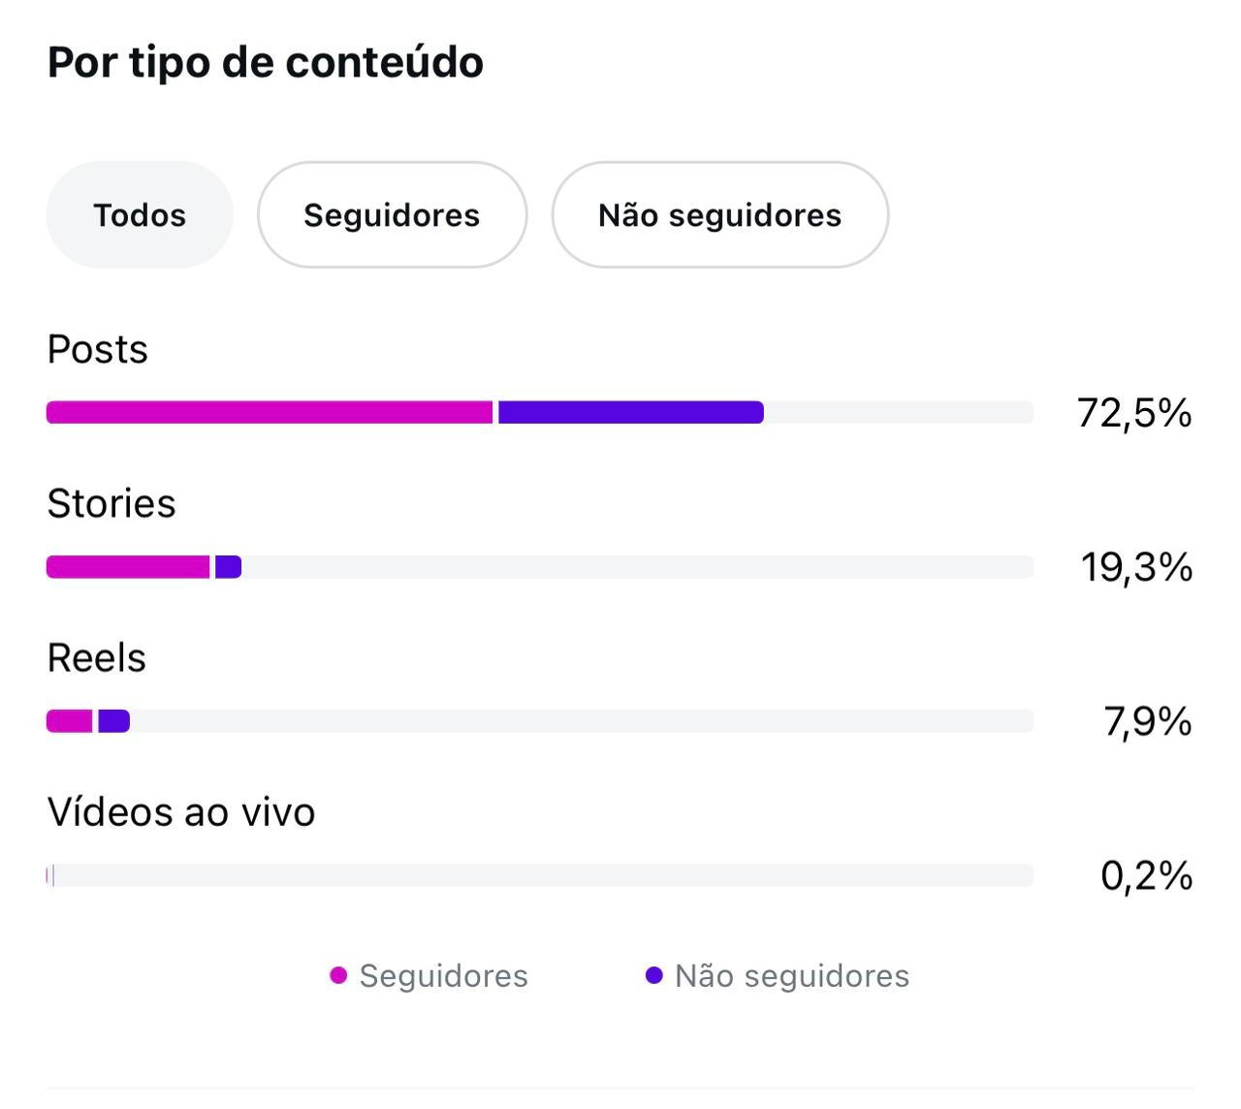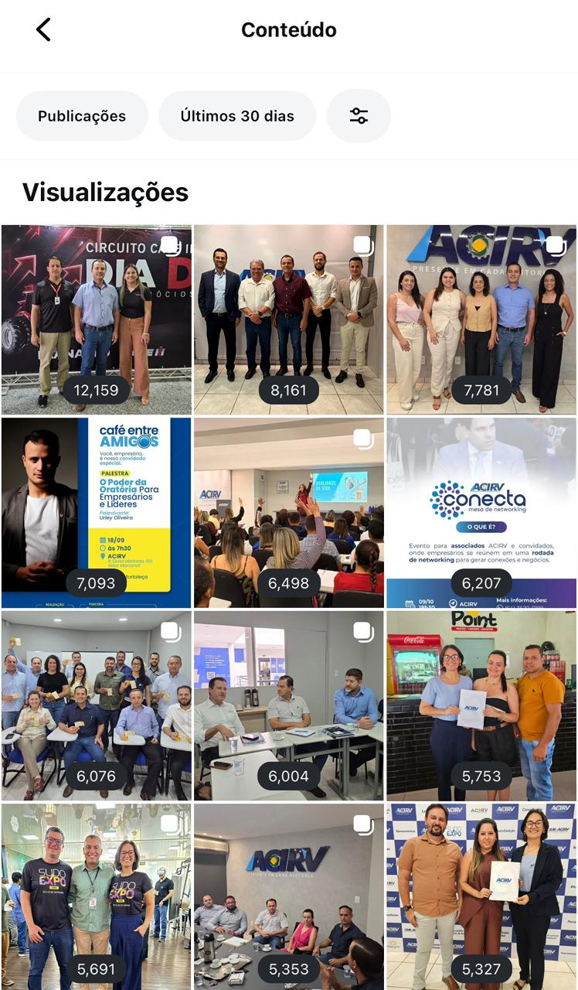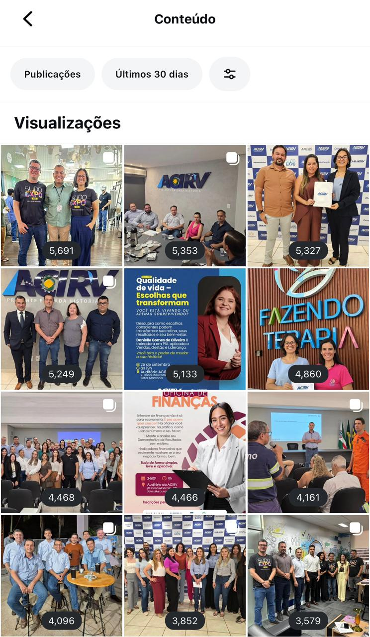

LINKEDIN
`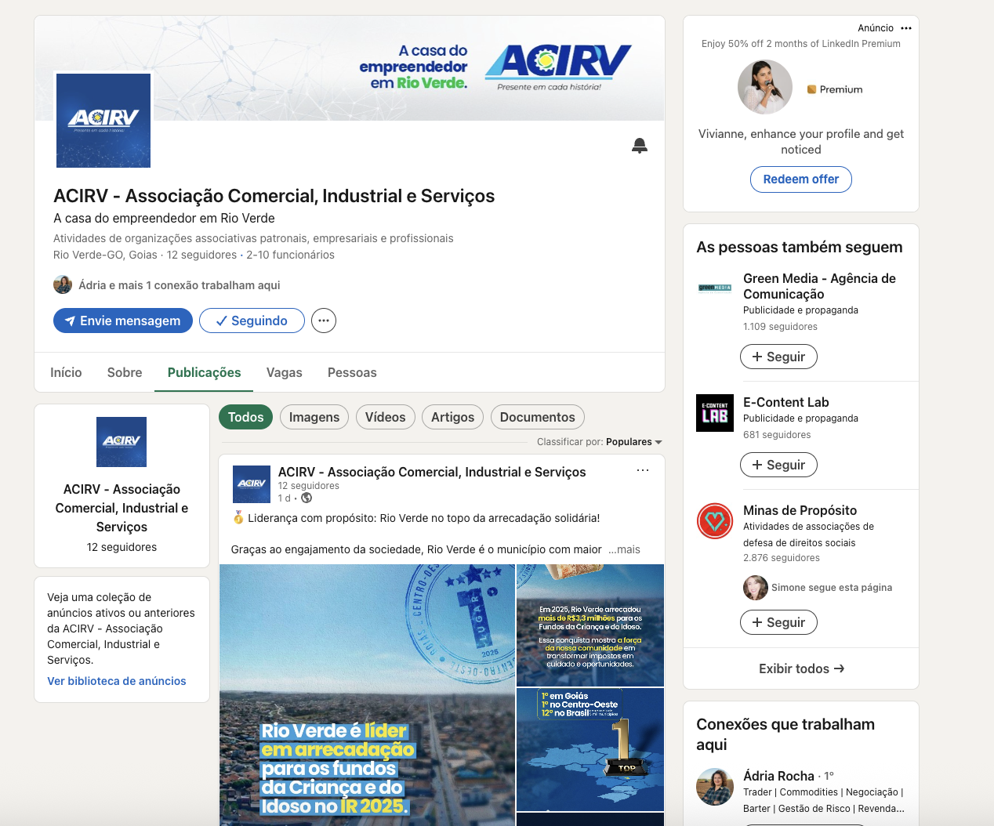

https://www.linkedin.com/company/acirv-associa%C3%A7%C3%A3o-comercial-industrial-e-servi%C3%A7os/posts/?feedView=all&viewAsMember=true

SITE

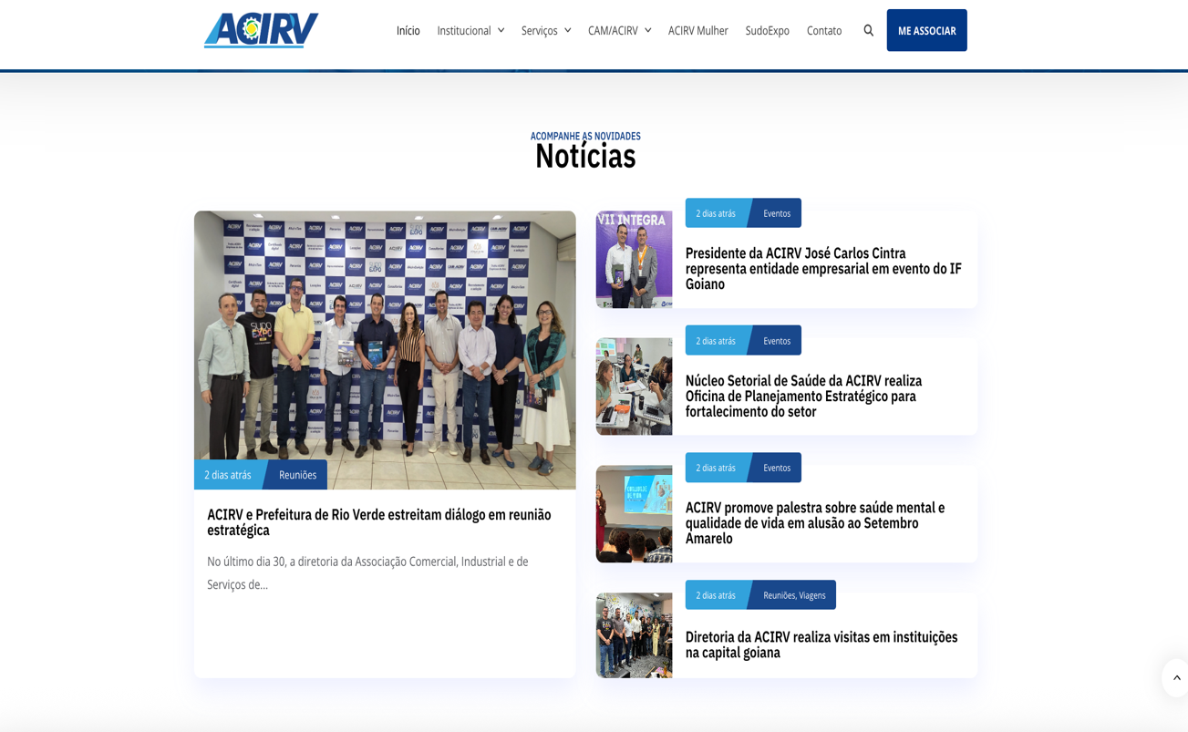

ANÚNCIOS
Aqui está a análise completa dos anúncios da ACIRV (1 a 30 de setembro de 2025), com base no relatório da Meta:

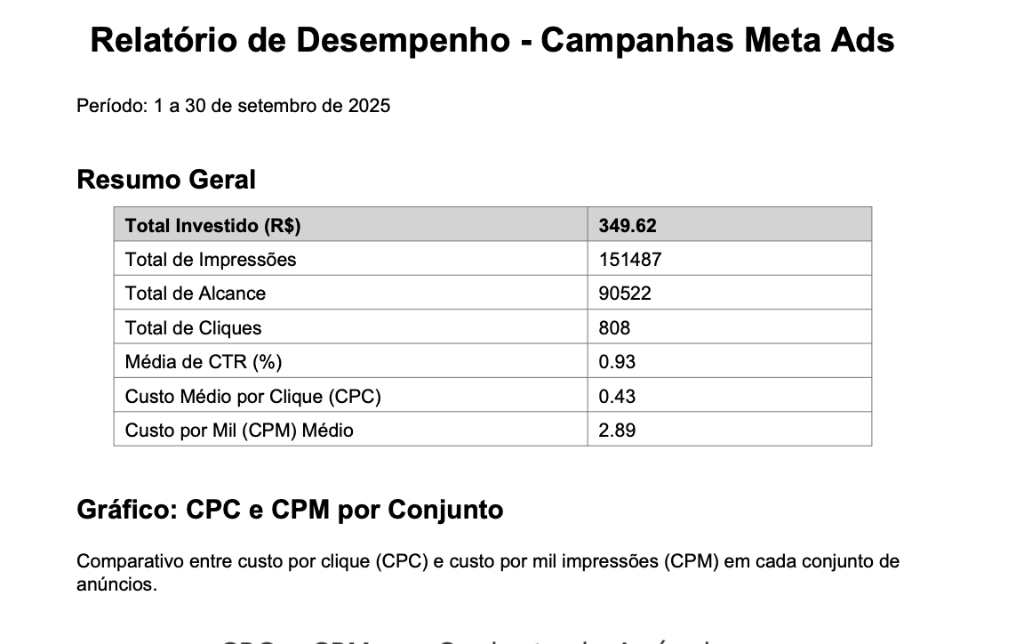

Desempenho por Conjunto de Anúncios
Conjunto de Anúncios | Investimento (R$) | Impressões | Alcance | Cliques | CTR (%) | CPC (R$) | CPM (R$) | Resultado
Sudoexpo Goiânia | 178,43 | 110.349 | 69.734 | 69 | 0,06% | 2,59 | 1,62 | 6.490 lembranças de anúncio
Tráfego [Pesquisa - Vídeo Rapha] | 171,19 | 41.138 | 20.788 | 739 | 1,80% | 0,23 | 4,16 | Cliques no link

Interpretação
O conjunto “Tráfego [Pesquisa - Vídeo Rapha]” teve melhor desempenho em engajamento, com CTR de 1,8%, acima da média de 1% esperada para campanhas de tráfego.
👉 Indica que o criativo ou o público estavam bem segmentados.
- O conjunto “Sudoexpo Goiânia”, embora tenha alcançado mais pessoas (69 mil), teve uma taxa de cliques baixa (0,06%), sugerindo que:
  - O formato do criativo pode não ter sido atrativo o suficiente;
  - O objetivo de campanha (“lembrança de anúncio”) priorizou reconhecimento, e não cliques.
- O CPC médio geral (R$ 0,43) é excelente, bem abaixo da média nacional em campanhas de tráfego (que varia entre R$ 0,80 e R$ 1,50).

Recomendações
- Manter a linha de tráfego com vídeo — excelente custo e alta taxa de cliques.
- Testar novos criativos e CTAs para o conjunto Sudoexpo Goiânia, focando em conversão (ex: “Garanta seu estande” ou “Veja os bastidores da feira”).
- Analisar horários e públicos que mais engajaram na campanha de tráfego e replicar nos próximos anúncios.
- Aumentar o orçamento gradualmente no conjunto com melhor performance, mantendo testes A/B ativos.

